Муниципальное бюджетное общеобразовательное учреждение

«Средняя общеобразовательная школа с. Каменка»

Разработка урока

по географии в 6 классе

**по теме «Реки»**

Тип урока: изучение и закрепление новых знаний

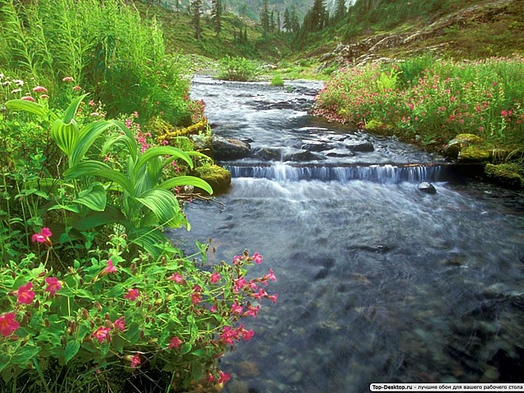

Разработала: учитель географии Фалько Ирина Викторовна

2018 год.

**Характеристики урока**

Уровень образования:

основное общее образование

Целевая аудитория:

Учащийся 6 класса

Предмет: география

**Цель урока:**

Сформировать представление о реке, ее частях,  частях речной системы и долины.

**Тип урока:**

Урок изучения и первичного закрепления новых знаний

**Используемые учебники и учебные пособия:**

Е.М. Домагацких география 6 класс.

**Тема “Реки”**

**Цели урока по содержанию:**

1 Образовательные:

Углубить и расширить знания учащихся, сформировать понятия: река, русло, исток, устье, приток, речная система, бассейн, водораздел. Познакомить с крупнейшими реками мира, России, 2 Развивающие:

Развивать умения называть и показывать по карте реки, определять водоразделы и бассейны рек, правые и левые притоки; умение сравнивать, выделять главное, анализировать, делать выводы. Развивать информационную компетентность учащихся на основе работы с картами атласа, схемами, таблицами, текстом учебника, мультимедийными демонстрациями. Развивать творческие способности учащихся.

3 Воспитательные:

Воспитание чувства патриотизма за страну, край. Воспитание любви к предмету.

Оборудование:

Учебник под редакцией Т.П.Герасимовой, Н.П. Неклюковой 6 класс, компьютер, компьютерные презентации по теме «Реки», физическая карта полушарий, физическая карта России.

**Слайд 1**

**Ход урока:**

1 Организационный момент.Песня (с голубого ручейка)

**Слайд 1**

Здравствуйте,ребята! Садитесь**.** Меня зовут Ирина Викторовна.

Сегодня у нас много гостей, и я надеюсь, что мы с вами очень плодотворно поработаем.

В песне которую мы прослушали говорится об улыбке.

**Антуан де Сент-Экзюпери** говорил: «Улыбка объединяет». И это действительно так. Прежде чем начать урок, давайте посмотрим, друг на друга, и улыбнёмся. Замечательно. (сядьте правильно ,спинки держите ровно , следите за осанкой)

**Скажите о чем ещё в песенке говорится**? Догадались какая тема нашего урока? (река) молодцы. (на 1 слайде клик мышкой и появляется тема урока)

**2.Сообщение темы и целей урока:**

***Учитель*:** - Мы сегодня на уроке

О реке поговорим.

Много нового узнаем,

То, что знаем, повторим.

Чтобы крепче были знания

По географии у вас,

Не большую я разминку

Провести хочу сейчас

Кто из вас летом побывал на море? Поднимите руки.

-А теперь попрошу подняться тех, кто любит прогулки в дождь. (поднимитесь)

-А кто любит гулять во время снегопада? (покачайте головой)

- Будьте добры,( потопайте) те, кто когда-нибудь пил воду из родника!

- Кто во время каникул хотя бы раз отдыхал на берегу реки? (похлопайте в ладоши).

- какую пользу приносит вода здоровью человека? (дети )

А что такое здоровье? ( Ответы детей)

Здоровье – самое замечательное состояние нашего организма. Когда мы с вами здоровы, чувствуем себя хорошо, мы спокойны. Учёба и работа доставляют нам удовольствие. Мы легко занимаемся спортом и с радостью развлекаемся

-Предлагаю определить цели урока.

-Как вы думаете, чем мы будем заниматься на уроке?(**Слайд 2 цели урока**)

3.Сегодня на уроке мы

**-**сформировать представление о реке, ее частях;  
- определить местоположение крупнейших рек Земли;

- узнаем, что такое речная система, научимся определять и показывать речную систему рек на картах, бассейн реки, водоразделы.

4.На протяжении нескольких уроков вы изучали водную оболочку Земли.

Проведем небольшой «Мозговой штурм»

* А как называется водная оболочка Земли?*(Гидросфера)*
* Что входит в состав гидросферы? *(В состав гидросферы входят воды Мирового океана и*

*воды суши)*

* Где содержатся основные запасы воды?      *(в морях и океанах)*
* назовите океаны. *(Тихий, Атлантический, Индийский, Северный Ледовитый)*
* **отгадайте загадку.**

«Чуть дрожит на ветерке

лента на просторе.

Узкий кончик в роднике,

А широкий в море».

…*(Река.)*

Верно! Открываем тетради, записываем тему урока: «Реки».**Слайд 2**

(сядьте правильно , следите за осанкой . положите тетрадь под углом)

**Усвоение новых знаний**.( Учитель) **Слайд 3**

-Реки словно голубой паутиной покрывают земной шар. Они играли и играют в жизни человека большую роль. По ним селились племена, возникали города, это были основные пути сообщения. Реки «кормили» и «поили» людей, были естественной преградой от врагов.

Реки обожествлялись, им поклонялись, приносили жертвы, их воспевали в песнях, о них складывали стихи и легенды. В разговорную речь вошли такие уважительные и ласковые слова как «Волга – матушка», «Амур – батюшка», «Енисей – Богатырь», « Ока – красавица».

Река! Какое замечательное слово!  У одних оно вызывает воспоминание о больших реках, по которым ходят теплоходы и буксиры, другие  вспоминают шумные, журчащие потоки, которые вечно куда-то спешат,   а третьи равнинные реки с  тихими заводями, песчаными пляжами, где так хорошо купаться и рыбачить.

-А что же такое река?

-Ребята какое бы вы дали определение реки? (дети)

**Слайд 3**

**Река – это природный водный поток, текущий в выработанном им углублении, которое называется русло.**

**-Выяснили ,что такое река молодцы .**

**- Запишите определение в тетрадь. ( сядьте правильно , тетради положили правильно) .**

**-Устали , а теперь немножко отдохнем.**

**Физминутка.**

Включается музыка (звуки в природе -ручей в лесу)

Тихо плещется вода,

Мы плывём по тёплой речке. *(Плавательные движения руками.)*

В небе тучки, как овечки,

Разбежались, кто куда. *(Потягивания — руки вверх и в стороны.)*

Мы из речки вылезаем,

Чтоб обсохнуть, погуляем*. (Ходьба на месте.)*

А теперь глубокий вдох.

И садимся на песок. *(Дети садятся.)*

-У вас на столах у каждого лежит схема на которой мы будем находить части реки.

-Каждая река где-то берет начало.

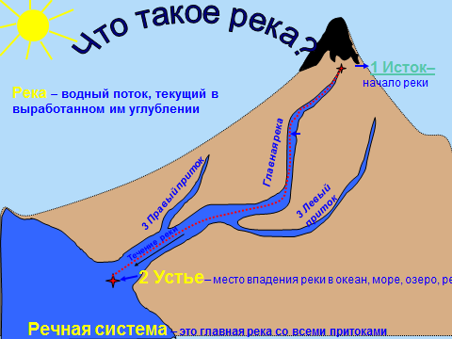

**Слайд4**

Начало реки – это ее исток. Отметьте у себя в схемах исток реки.

**Слайд 5.**

- А что может служить истоком рек? *(Родник, болото, озеро, ледник)*

**Слайд 6**

Свое начало Волга берет близ деревни Волговерховье на Валдайской возвышенности в Тверской области. Исток Волги — это удивительно красивое место, не тронутое современной цивилизацией. Рядом с входной аркой находятся памятная плита и памятный камень.

Найдите исток Волги на карте России.

**Слайд7**

Река течет сотни и тысячи километров и где- то впадает в другую реку, озеро, море или океан. Это место называется устьем. Отметьте у себя в схемах устье реки. (**запишите определение в тетрадь . незабываем про осанку)**

**Слайд 8**

1клик

По ходу течения река принимает в себя различные реки, речки, ручьи, которые называются притоками. (посмотрите на схему найдите притоки). Что же такое притоки (ответы детей)

Слайд) **Притоки- это все впадающие в реку водные потоки.**

- Как объяснить поговорку «Река Ока-Волги правая рука»?(Дети)

- А левой рукой Волги является Кама. (найти на карте) (дети)

2клик

- Различают правые и левые притоки. Чтобы узнать, какой приток, нужно мысленно развернуться вниз по течению реки, лицом к устью. Справа- правые притоки, слева- левые. (игра по определению притока).

**Есть еще определения которые связаны с темой урока мы только с ними познакомимся посмотрите на слайд.**

- 3 клик(учитель знакомит по слайдам что такое речная система и речные бассейны)

Главная река со всеми своими притоками образует **речную систему**.

5 – 6 клик

Притоки собирают воду в главную реку иногда с очень обширной местности. Участок земной поверхности, с которого вся вода стекает в реку, называется водосборным **бассейном этой реки.**

**Слайд 9– Релаксирующая музыка .закройте глаза (релаксация)**

(шум равнинной реки, затем шум горной реки.Дети должны угадать реку по музыке)

Примите удобную позу , закройте глаза и послушайте как по разному может шуметь река.

(сначала определяем равнинную реку.) а затем открываем глаза и послушаем еще реки шум.

**Слайд 10**(фото р.Волга, р.Терек)

- Чем равнинная река отличается от горной?

Равнинные реки – спокойные, длинные, извилистые, имеют широкое русло.

Горные – бурные, короткие, узкое русло, неудобны для судоходства.

**Слайд 11**

-А знаете ли вы……**(взять интересные факты длина реки)**

**-Сейчас я назову вам группу слов с чем они у вас ассоциируются**

Горы, высота, уступ, вода, грохот, зрелище. ( Ответ: водопад.)

-Ребята , а вы видели водопады?.

- Что такое водопад?

**Слайд12.**

**Водопад** – крутой уступ, с которого вода реки падает вниз.

-Самый высокий водопад на Земле – Анхель, который находится в Южной Америке. Он назван по имени летчика Анхеля, который открыл его в 1935 г. с самолета. Поток воды с шумом падает с высоты 1054 м на дно глубокого ущелья. (Анхель, показывают на карте у доски)

-А вы знаете, какое значение имеют реки для человека и его хозяйственной деятельности, для его здоровья? (дети отвечают ловля рыбы, судоходство, энергия падающей воды, зона отдыха людей.)

**Слайд 14-15**

**Слайд 16**

На берегу какой реки расположен наш Самойловский район? Ребята кто из вас знает ( Терса)

-Летом вы были у нас на речке? Что вы там делали?( купались, загорали , дышали свежим воздухом). Несомненно, часы, проведенные на речке,приносят большую пользу нашему здоровью.Это движение, закаливание организма, вместе с солнечными лучами поступает витамин «Д».

**Слайд 17**

Давайте вернёмся к загадке, которую я загадала вам в начале урока. По её содержанию мы вместе определим те знания, которые получили на уроке.

«Чуть дрожит на ветерке

лента на просторе.

Узкий кончик в роднике,

А широкий в море».

1. Что за узкая лента на просторе?*Река*

2. А что мы называем рекой?*Река – природный водный поток, текущий в русле.*

3. Что за узкий кончик в роднике?*Исток*

4. А широкий в море?*Устье*

**Слайд18 (с целями)**

Достиг урок цели ? Как вы думаете?

**Слайд19**

Рефлексия ладошки.

У вас на столах лежат ладошки я буду задавать вопросы , а вы будите ставить на пальцах «+» или « - ».

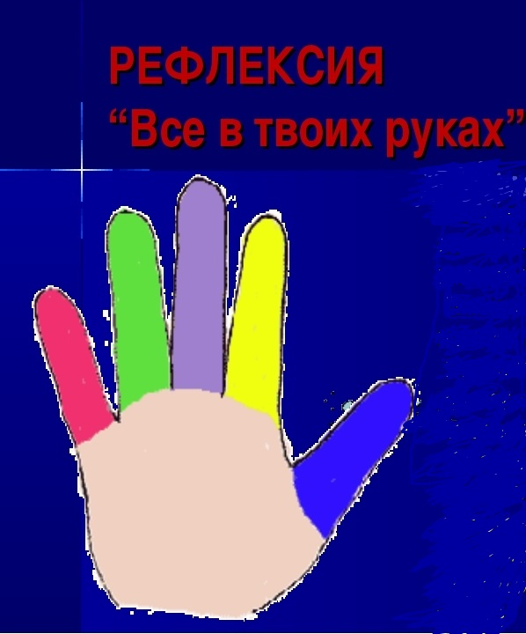

**-Большой палец-- Сегодня я научился чему- то новому (+или-)**

**-Указательный- Мне сегодня было комфортно(+или-)**

**–Средний-Я жду следующего занятия , так как мне было интересно (+или-)**

**-Безымянный- Я активно работал на уроке (+или-)**

**-Мизинец- Мне было трудно на уроке (+или-)**

**-Покажите свои ладошки, я оченьрада , что вам понравился урок. На следующем уроке вы продолжите эту тему.**

**Слайд 20**

-И завершить наш урок хочу словами поэта Э.Огницвет

***Пусть на Земле не умирают реки,***

***Пусть стороной обходит их беда.***

***Пусть чистой остается в них навеки***

***Студеная и вкусная вода.***

**Слайд21**

***Спасибо за урок!***